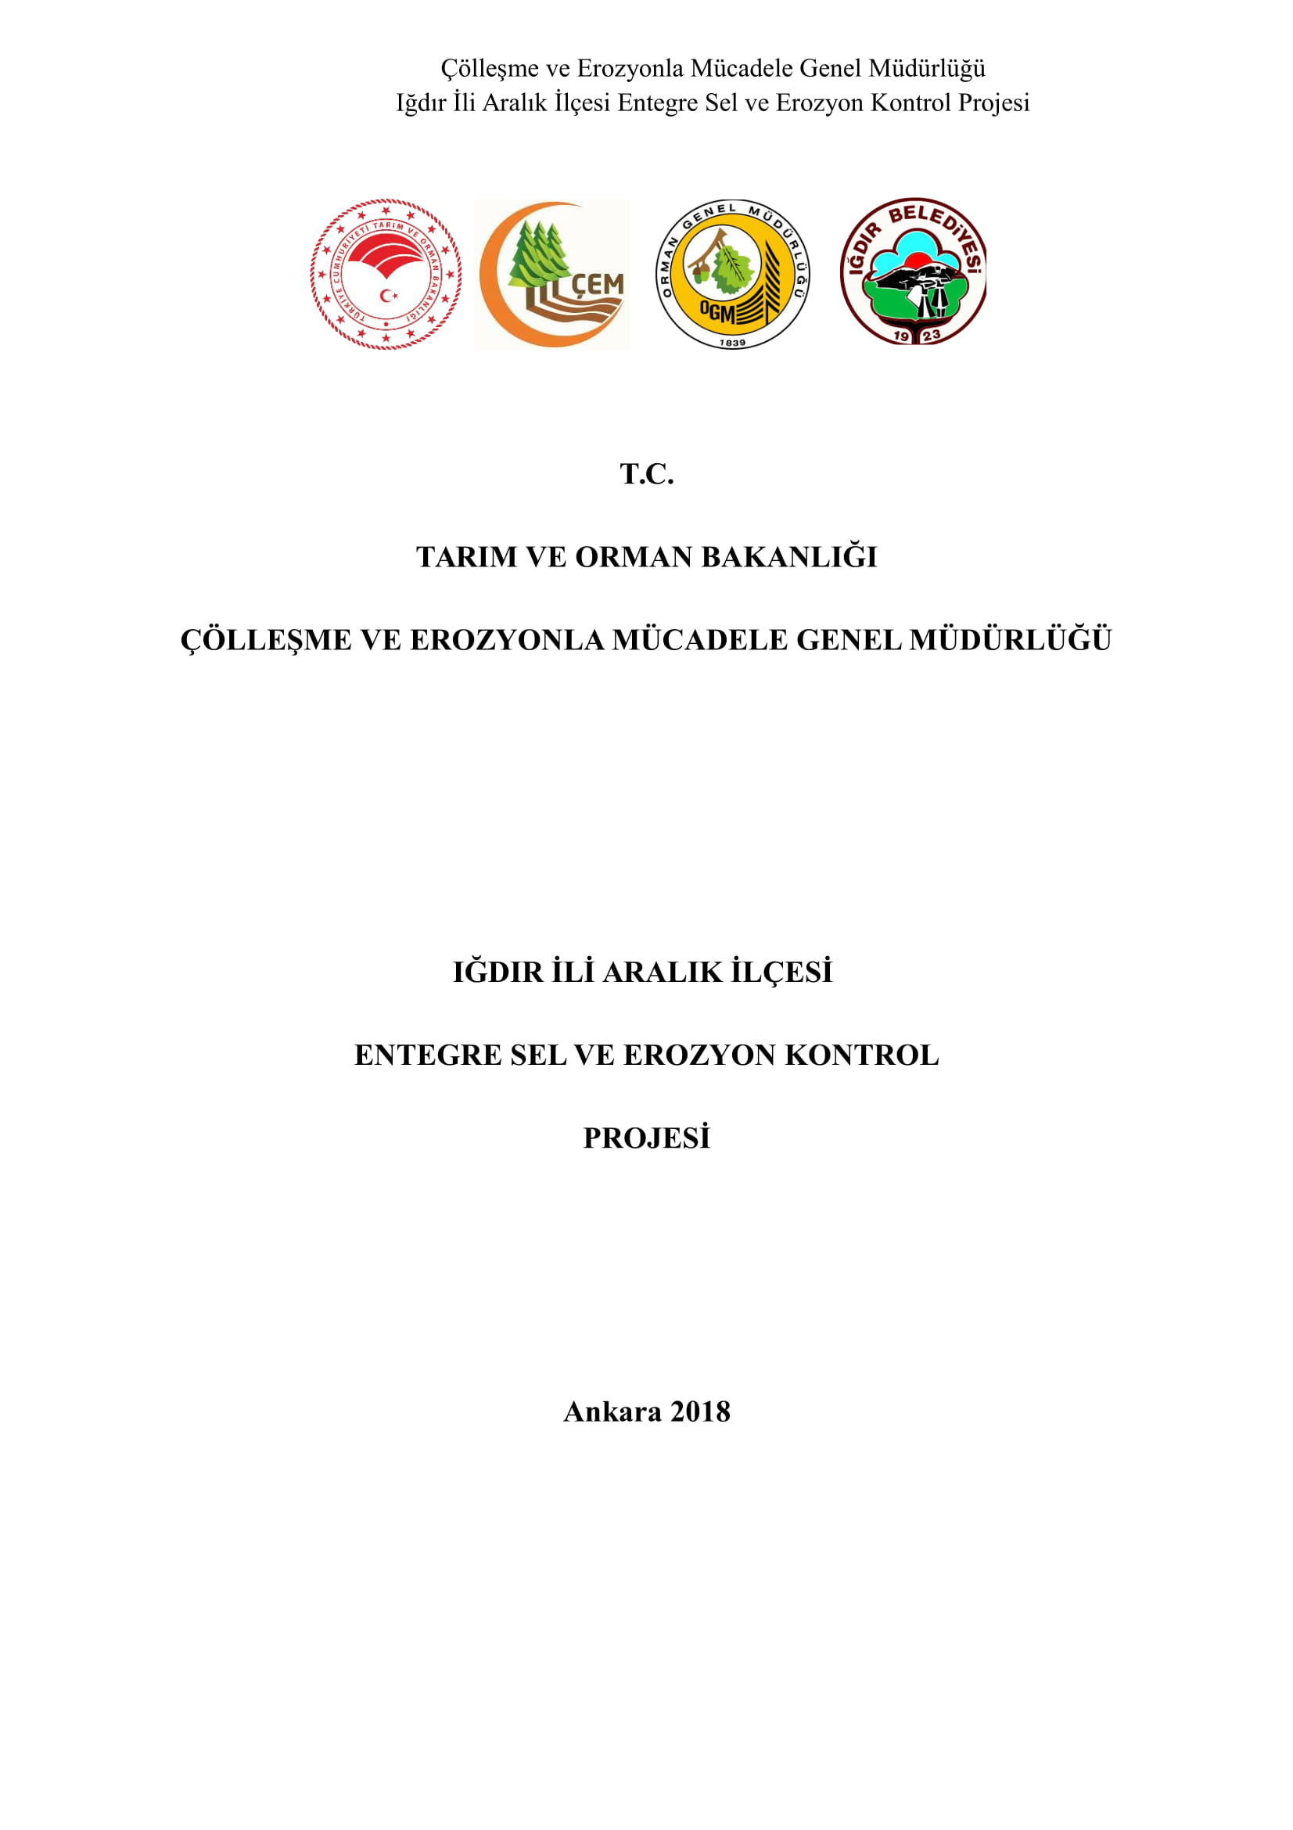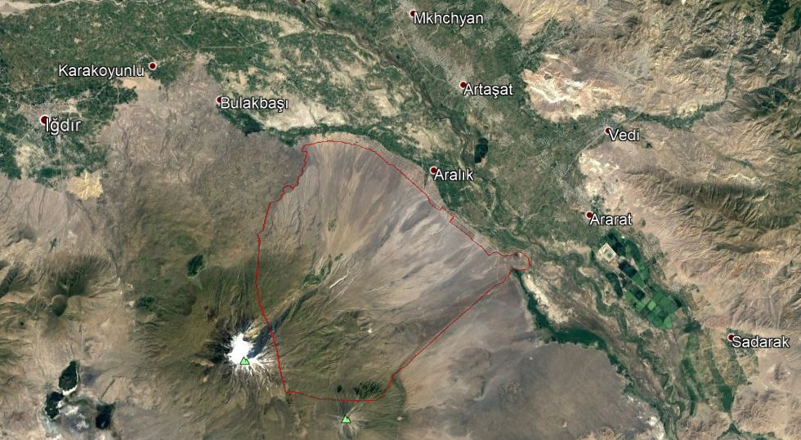Projenin Yeri: Iğdır İli, Aralık İlçesi sınırlarında kalmakta olup; Adetli, Aşağıaratan, Emince, Gödekli, Karahacılı, Kolikent, Yenidoğan, Yukarıaratan, Yukarıtopraklı Köyleri ile Ortaköy Mahallesini kapsamaktadır.
Proje Genel Alanı: 44. 271,45 Ha
Öngörülen Uygulama Yılları: 2019-2023
Projenin Genel Amaçları:
- Orman, mera, toprak ve su kaynaklarının sürdürülebilir kullanımını sağlamak,
- Çeşitli gelir getirici ve refah artırıcı faaliyetler ile yöredeki yaşam kalitesini ve gelir seviyesini arttırıp doğal kaynaklar üzerindeki baskıyı hafifletmek,
- Proje Havzasına yapılan ve/veya yapılması planlanan barajların sediment ile dolmasını engelleyerek barajların ekonomik ömürlerini uzatmak suretiyle yerel faydalar elde etmek,
- Havzanın rehabilitasyonu ve doğal kaynaklarının korunması ile dünyamızı tehdit eden çölleşme, iklim değişikliği ile mücadele ve biyolojik çeşitliğin korunmasına yönelik faydalar elde etmek.

Proje planlama çalışmaları kapsamında;
- Orman Bölge Müdürlüğü teknik personeli, diğer kurum temsilcileri ve yerel yönetimle görüşmeler, Köylerde SOR-SAP-ÇÖZ çalışmaları ve Arazi etütleri gerçekleştirilmiştir.
